**新 书 推 荐**

**中文书名：《****刻板印象，问题何在？》**

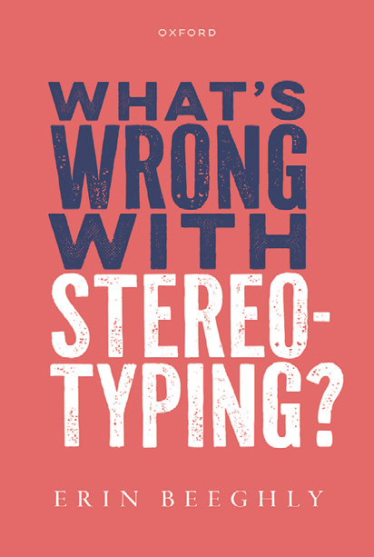

**英文书名：WHAT'S WRONG WITH STEREOTYPING?**

**作 者：Erin Beeghly**

**出 版 社：Oxford University Press**

**代理公司：ANA/Jessica**

**出版时间：2025年4月**

**代理地区：中国大陆、台湾**

**页 数：272页**

**审读资料：电子稿**

**类 型：大众哲学**

**内容简介：**

《刻板印象，问题何在？》从哲学视角出发，探讨了刻板印象的伦理问题，既令人耳目一新，又易于理解。刻板印象体现在人类经验中的方方面面：日常谈话、心理学、算法系统和文化中。​它与理性的两个核心方面相关：一般化和归纳法。​但刻板印象在道德层面上成为了一个错误，是从什么时候开始的，以及为什么呢？​本书旨在解决这一深深困扰人很长时间的难题。**​**为了解决这两个问题，艾琳·比格利深入研究了刻板印象与另一现象——歧视之间的关系。​她认为，刻板印象不仅是歧视待遇的诱因，刻板印象本身也可能是歧视性的。由“刻板印象也是歧视”这一见解，催生了一种新的哲学方法，通过分析边缘化群体的生活体验以及现有的错误歧视理论，逐步建立起对错误刻板印象的理论。

本书的核心章节对以下重要的伦理错误做出了评价：**拒绝将他人视为独立个体、不尊重他人、伤害他人、产生偏见、威胁自由，以及不接受人人平等**。​你会发现，错误刻板印象并没有所谓的“本质”，即这些充满问题的案例并没有一个或一组共通属性，因刻板印象引发的错误类别也无法被归为两或三类这么简单。​相反，错误刻板印象的规范类型很混乱，其特点是由错误属性构成的集合，包括书中提到的所有属性（而且或许还有更多）。读者将获得一种彻底多元化且开放式的关于错误刻板印象的理论，可用于识别自己生活中以及如今世界上的错误刻板印象。本书充满了引人深思的案例和社会变革模型，强调了道德现实的混乱性，以及了解过去以理解刻板印象伦理风险的重要性。

**作者简介：**

**艾琳·比格利（Erin Beeghly）**是犹他大学的哲学副教授。​他的研究方向是伦理学、社会认识论、女性主义哲学和道德心理学的交叉领域。​她与亚历克斯·马德瓦（Alex Madva）合编了第一本关于隐性偏见的哲学导论：*An Introduction to Implicit Bias: Knowledge, Justice, and the Social Mind*（劳特利奇出版社，2020）。比格利的研究得到了NEH、ACLS、美国国家人文研究中心（National Humanities Center）、AAUW和美国加州大学伯克利分校汤森人文研究中心（Townsend Center for Humanities at Berkeley）的支持。​比格利于2014年获得加州大学伯克利分校博士学位，2006年获得牛津大学政经哲学士学位，2004年获得加州大学伯克利分校历史学学士学位。



**目录：**

前言

第一章：理论化的起点：什么是刻板印象？什么是刻板印象化？

第二章：刻板印象也是歧视

第三章：生活经验与刻板印象的错误

第四章：未将他人视为独立个体

第五章：偏见与刻板印象在统计学上的问题

第六章：不尊重与伤害

第七章：自由与不接受人人平等

第八章：激进的多元主义：错误刻板印象的新理论

**感谢您的阅读！**

**请将反馈信息发至：版权负责人**

**Email**：[**Rights@nurnberg.com.cn**](mailto:Rights@nurnberg.com.cn)

安德鲁·纳伯格联合国际有限公司北京代表处

北京市海淀区中关村大街甲59号中国人民大学文化大厦1705室, 邮编：100872

电话：010-82504106, 传真：010-82504200

公司网址：[http://www.nurnberg.com.cn](http://www.nurnberg.com.cn/)

书目下载：<http://www.nurnberg.com.cn/booklist_zh/list.aspx>

书讯浏览：<http://www.nurnberg.com.cn/book/book.aspx>

视频推荐：<http://www.nurnberg.com.cn/video/video.aspx>

豆瓣小站：<http://site.douban.com/110577/>

新浪微博：[安德鲁纳伯格公司的微博_微博 (weibo.com)](https://weibo.com/1877653117/profile?topnav=1&wvr=6)

微信订阅号：ANABJ2002

